POLÍTICA DE CALIDAD Y GESTIÓN AMBIENTAL
La Dirección de RECICLADOS ALMERIENSES 2005, S.L. es consciente del compromiso que contrae con sus clientes en la prestación de servicios de RECEPCIÓN, CLASIFICACIÓN, TRATAMIENTO, VALORIZACIÓN Y ELIMINACIÓN RESÍDUOS DE CONSTRUCCIÓN Y DEMOLICIÓN Y RESIDUOS NO PELIGROSOS AGRÍCOLAS. RECEPCIÓN, TRATAMIENTO Y COMPOSTAJE DE RESIDUOS VEGETALES y, por ello, ha establecido en su organización un Sistema de Calidad y Gestión Ambiental basado en las Normas UNE-EN-ISO 9001:2015 y UNE-EN-ISO 14001:2015.
Esta política se encuentra a disposición del público y es el referente para establecer y revisar los siguientes objetivos:

- Prestar servicios que satisfagan los requisitos y expectativas de los clientes que nos contratan y demás partes interesadas.
- Establecer programas de formación, que nos permitirán tener un personal con el adecuado nivel de cualificación tanto a nivel técnico como de gestión ambiental.
- Mantener contacto permanente con nuestros clientes y proveedores, con objeto de poder colaborar en la mejora de sus productos y servicios, desde el punto de vista de gestión ambiental y de calidad.
- Implicar y motivar al personal de la empresa y que, en su caso, trabajen en nombre de RECICLADOS ALMERIENSES 2005, S.L., con objeto de buscar su participación en la gestión y desarrollo del Sistema de Calidad y Gestión Ambiental implantado.
- Cumplir los requisitos legales aplicables a todas nuestras actividades presentes y a los posibles servicios nuevos o modificados que se lleven a cabo, relacionados con sus aspectos ambientales, así como otros requisitos que se suscriban.
- Adoptar actuaciones de mejora continua de la eficacia del sistema y de prevención tanto del impacto ambiental como de las desviaciones de calidad, en función de las posibilidades reales de la empresa.
- Establecer acciones que nos permitan abordar de manera eficaz los riesgos y oportunidades.
La Dirección establecerá los planes y dotará de los recursos precisos, dentro de su Política General, para alcanzar los objetivos establecidos en la Política de Calidad y Gestión Ambiental.
Es responsabilidad de toda la organización de RECICLADOS ALMERIENSES 2005, S.L. el obligado cumplimiento de lo establecido en el Sistema y, fundamentalmente, de las personas encargadas de la realización de las actividades comprendidas en él o que trabajen en su nombre.
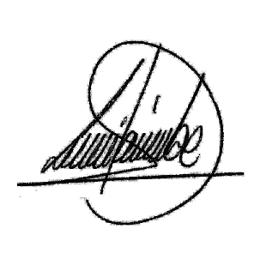
La Dirección delega en el Responsable de Calidad y Gestión Ambiental, la implantación y verificación del cumplimiento del Sistema, para lo cual, se le atribuyen la autoridad e independencia necesarias dentro de la organización.
Almería a 14 de Febrero de 2022
REV. 04

Luis Sánchez Maldonado
Gerente – Administrador

